1. Úvod
Tento projekt je webová aplikace vytvořená pomocí technologie ASP.NET Core MVC.
Cílem projektu je vytvořit aplikaci na půjčovnu aut kde si můžete vybrat okruh, dostupné auto na okruhu a rezervovat si to na určitý čas a datum.
Projekt byl vytvořen za pomoci:
- ASP.NET Core MVC
- databází MySQL

2. Použité technologie
V projektu byly použity následující technologie:

Backend
- C#
- ASP.NET Core MVC
- Entity Framework Core

Databáze
- MySQL

Frontend
- HTML
- CSS
- Bootstrap

Další technologie
- Razor Views
- Cookies autentizace

3. Struktura aplikace

Entity
- Car – informace o automobilu
- Circuit – závodní okruh
- CircuitCar – spojení auta a okruhu
- Reservation – rezervace
- User – uživatel aplikace

Controllery
- HomeController – hlavní stránka aplikace
- CarsController – správa automobilů
- CircuitsController – správa závodních okruhů
- ReservationsController – vytváření rezervací
- UserController – registrace a přihlášení uživatele

View
- Home – úvodní stránka
- Cars – seznam automobilů
- Circuits – seznam závodních okruhů
- Reservation – vytvoření rezervace
- Login / Register – přihlášení a registrace uživatele

4. Databázový model
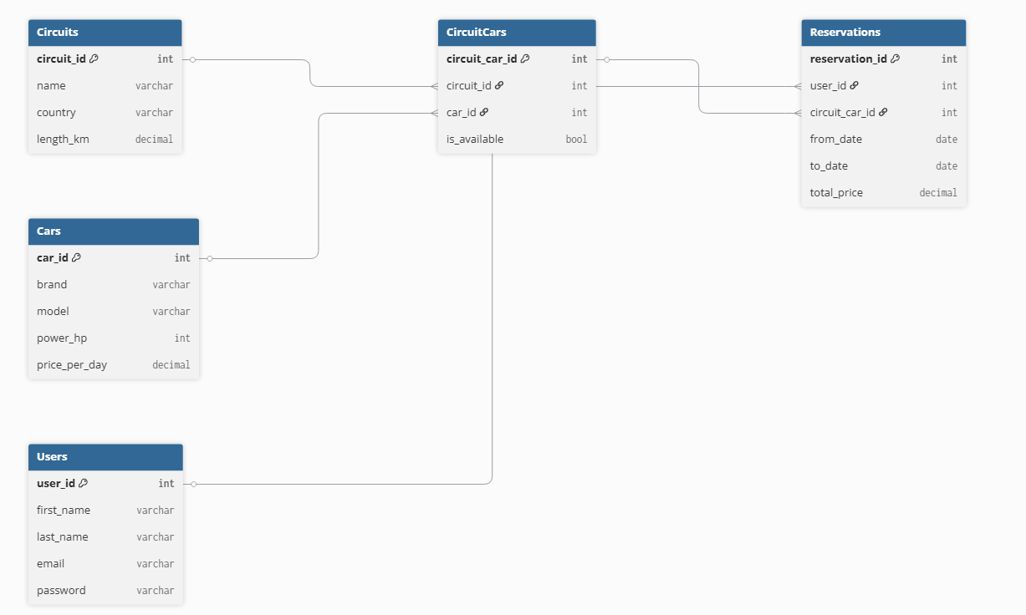

5. Funkcionalita aplikace

Registrace a přihlášení
Uživatel si může vytvořit účet pomocí registračního formuláře.
Přihlášení je řešeno pomocí cookies autentizace.

Okruhy
Na stránce okruhy si uživatel může vybrat okruh kde si chce rezervovat auto.
Na kartičkách okruhu uživatel vidí délku, zemi, jméno okruhu a ilustrační fotku.
Uživatel se dostane na stránku jen pokud je přihlášený.

Auta
Na stránce s auty vidí uživatel přehled všech aut v databázi po kliknutí na detail vidí značku, model, HP, ilustrační fotku auta a cenu za pronájem na den.

Rezervace
Po vybrání okruhu a kliknutí na detail uvidí uživatel tlačítko rezervovat, když na něj klikne zobrazí se mu auta, které si může vybrat a jsou dostupné na okruhu po vybrání auta se zobrazí stránka kde si uživatel vybere datum pronájmu auta. Pokud vše proběhlo v pořádku přehodí to uživatele na hlavní stránku a napíše mu to, že rezervace proběhla úspěšně.

Správa dat (CRUD)
Na stránce okruhy a auta může administrator upravovat, mazat a přidavat okruhy nebo auta se specifikacemi které navolí.

6. Závěr
Projekt představuje funkční webovou aplikaci pro půjčovnu aut na okruzích, které byla vytvořena pomocí ASP.NET Core MVC a MYSQL. Uživatelé mohou prohlížet auta a okruhy a vytvářet rezervace, zatímco administrator má možnost spravovat data. Aplikace je přehledná, uživatelsky přívětivá a připravena pro případné rozšíření

